UNIVERZITET U BANJOJ LUCI EKONOMSKI FAKULTET BANJA LUKA

ANDREJ KASAGIĆ

PRIVREDNI RAST I RAZVOJ U REPUBLICI SRBIJI

DIPLOMSKI RAD

BANJA LUKA, novembar 2025. godine

UNIVERZITET U BANJOJ LUCI EKONOMSKI FAKULTET BANJA LUKA

PRIVREDNI RAST I RAZVOJ U REPUBLICI SRBIJI

DIPLOMSKI RAD

Predmet: Svjetska tržišta
Mentor: Prof. dr Siniša Kurteš
Student: Andrej Kasagić
Indeks br. 83/21
Odsjek: Ekonomija i poslovno upravljanje
Smjer: Međunarodna ekonomija

BANJA LUKA, novembar 2025. godine

SADRŽAJ
UVOD
1. TEORIJSKI OKVIR PRIVREDNOG RASTA I RAZVOJA 6
1.1. Pojam i značaj privrednog rasta 6
1.2. Pojam i značaj privrednog razvoja 8
1.3. Faktori privrednog rasta 9
1.4. Razlike između privrednog rasta i privrednog razvoja 10
2. PREGLED EKONOMSKOG RAZVOJA REPUBLIKE SRBIJE 11
2.1. Istorijski pregled privrednih kretanja poslije 2000. godine 11
2.2. Tranzicija ka tržišnoj ekonomiji i institucialne reforme 11
2.3. Ključne ekonomske politike i strategije razvoja 11
2.4. Uticaj globalnih ekonomskih tokova na privredu Srbije 12
3. MAKROEKONOMSKI POKAZATELJI PRIVREDNOG RASTA 13
3.1. Bruto domaći proizvod (BDP) 13
3.2. Zaposlenost, produktivnost i tržište rada 14
3.3. Inflacija, kamatne stope i monetarna stabilnost 15
3.4. Spoljnotrgovinski bilans i devizne rezerve 16
3.5. Javne finansije i fiskalna politika 17
4. SEKTORSKA STRUKTURA PRIVREDE SRBIJE 18
4.1. Poljoprivreda i prehrambena industrija 18
4.2. Energetika i infrastruktura 20
4.3. Energetika i infrastruktura 22
4.4. Sektor usluga i informaciona ekonomija 23
4.5. Mala i srednja preduzeća kao pokretači rasta 24
5. STRANE DIREKTNE INVESTICIJE U SRBIJI 25
5.1. Obim, struktura i trendovi stranih investicija 25
5.2. Glavni investitori i sektori ulaganja 25
5.3. Uticaj stranih direktnih investicija na zapošljavanje 27
5.4. Efekti SDI na izvoz i privredni rast 28
5.5. Ograničenja i izazovi politike privlačenja SDI 30
6. INSTITUCIONALNI OKVIR I EKONOMSKE POLITIKE 31
6.1. Fiskalna i monetarna politika Republike Srbije 31
6.2. Politika konkurentnosti i inovacija 32
6.3. Uloga Narodne banke Srbije i Ministarstva finansija 32
6.4. Proces evropskih integracija i usklađivanje sa politikama EU 34
7. IZAZOVI I PERSPEKTIVE PRIVREDNOG RAZVOJA 35
7.1. Regionalne razlike i neujednačen razvoj 35
7.2. Problem sive ekonomije i korupcije 35
7.3. Demografski izazovi i migracije radne snage 36
7.4. Digitalizacija i budući pravci razvoja 37
ZAKLJUČAK 40
POPIS SLIKA 41
CITATNI IZVORI 42

UVOD

Privredni rast i razvoj predstavljaju osnovne pokazatelje ekonomskog napretka svake zemlje i ključne ciljeve ekonomske politike. Oni se ne odnose samo na povećanje obima proizvodnje i bruto domaćeg proizvoda (BDP) već i na poboljšanje životnog standarda, unaprijeđenje infrastrukture, razvoj institucija i smanjenje društvenih nejednakosti. U savremenim uslovima globalizacije, dinamičnih tržišta i tehnoloških promjena, sposobnost jedne države da obezbijedi stabilan i održiv rast postaje presudan faktor njenog ekonomskog i društvenog razvoja.

Republika Srbija, kao zemlja koja se nalazi u procesu tranzicije ka potpuno tržišnoj ekonomiji, suočila se sa brojnim izazovima, ali i ostvarila određene rezultate u pravcu jačanja makroekonomske stabilnosti. Period nakon 2000. godine obilježen je reformama, liberalizacijom tržišta, privlačenjem stranih investicija i nastojanjima da se poveća konkurentnost domaće privrede. Uprkos pozitivnim trendovima, Srbija se i dalje suočava sa strukturnim problemima, regionalnim nejednakostima, visokom stopom emigracije i zavisnošću od stranih direktnih investicija kao glavnog izvora ekonomskog rasta.

Teorijski posmatrano, privredni rast je kvantitativna kategorija koja mjeri povećanje ukupne proizvodnje dobara i usluga u određenom periodu, dok privredni razvoj obuhvata promjene koje podrazumijevaju modernizaciju, tehnološki napredak, bolju raspodijelu dohotka i institucionalno jačanje.

Tema ovog rada jeste analiza privrednog rasta i razvoja u Republici Srbiji kroz teorijski, istorijski pristup. Cilj istraživanja je da se identifikuju ključni faktori koji utiču na dinamiku ekonomskog rasta, da se sagledaju dostignuti rezultati i ukaže na glavne prepreke daljem razvoju.

TEORIJSKI OKVIR PRIVREDNOG RASTA I RAZVOJA

„Teorijski okvir privrednog rasta i razvoja pruža temelj za razumijevanje načina na koji ekonomije ostvaruju kvantitativni rast i transformaciju. Privredni rast odnosi se na povećanje agregatne proizvodnje u određenom periodu, dok se privredni razvoj odnosi na promijene koje uključuju institucionalno jačanje, tehnološki napredak i poboljšanje životnog standarda “ (Dragutinović, Filipović, & Cvetanović, 2014). „U okviru rasta, ključni su faktori kao što su kapitalna akumulacija, radna snaga i tehnološke inovacije koje podstiču produktivnost. Sa druge strane, razvoj zahtijeva uspostavljanje efikasnih institucija i tržišnih reformi koje omogućavaju održiv napredak „ (Dragutinović, Filipović, & Cvetanović, 2014).

Pojam i značaj privrednog rasta

„Pojam privrednog rasta označava kvantitativno povećanje proizvodnje dobara i usluga u jednoj ekonomiji tokom određenog vremenskog razdoblja“ (Petrović, 2010). Ovaj proces odražava sposobnost ekonomije da kontinuirano povećava agregatnu proizvodnju, pri čemu se realna stopa rasta bruto domaćeg proizvoda (BDP) po stanovniku koristi kao osnovni indikator za mjerenje razvoja ekonomske aktivnosti i standarda života. „Privredni rast predstavlja stalno povećanje proizvodnje dobara i usluga na nivou jedne zemlje ali da bi rast bio održiv, neophodno je da bude zasnovan na akumulaciji kapitala, tehnološkom napretku i efikasnoj raspodjeli radne snage“ (Cvetanović, Filipović, & Dragutinović, 2015).
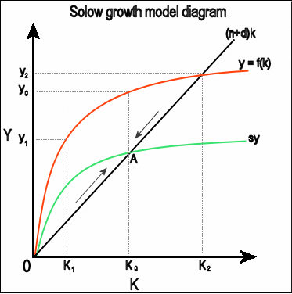
Slika 1 - Dijagram Solow-ovog modela ekonomskog rasta, Izvor: Jones (2011), preuzeto sa ResearchGate

„Privredni rast je od ključnog značaja za društvo jer direktno utiče na zaposlenost, raspodijelu dohotka i mogućnost finansiranja javnih usluga, poput obrazovanja, zdravstva i socijalne zaštite. Veći ekonomski rast omogućava državama da povećaju budžetske prihode bez dodatnog opterećenja poreskih obveznika, što doprinosi stvaranju održivih javnih politika i podršci socijalnog razvoja. Također, ekonomski rast podstiče investicije, kako domaće tako i strane, što dodatno povećava proizvodne kapacitete i poboljšava tehnološku strukturu privrede. Ulaganja u infrastrukturu, istraživanje i razvoj, te obrazovanje radne snage smatraju se ključnim faktorima koji obezbijeđuju dugoročni rast i konkurentnost ekonomije“ (Zubović, 2010).

U kontekstu tranzicionih zemalja, kao što je Republika Srbija, ostvarivanje stabilnih i visokih stopa rasta predstavlja osnovni preduslov za prevazilaženje zaostajanja u odnosu na razvijene ekonomije.
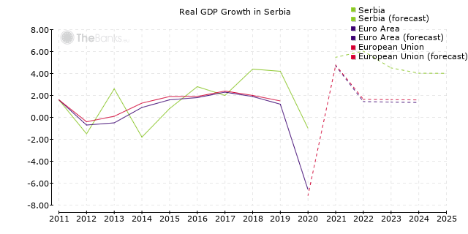
Slika 2 - BDP po stanovníku Republike Srbije u odnosu na prosek Evropske unije (2011-2027), Izvor: Međunarodni monetarni fond (MMF)

„Pored kvantitativnih aspekata, privredni rast ima i kvalitativne dimenzije. To uključuje unaprijeđenje tehnološke strukture, povećanje produktivnosti rada i bolju upotrebu resursa. Zemlje koje uspiješno kombinuju kvantitativni i kvalitativni rast obično ostvaruju održiv ekonomski razvoj, dok one koje rast ostvaruju samo kroz povećanje unosa, bez tehnološkog napretka, često susreću probleme sa inflacijom, nezaposlenošću i neefikasnom raspodijelom resursa.

Izazovi kao što su strukturalne slabosti industrije, ograničena infrastruktura i neadekvatna institucionalna podrška mogu značajno usporiti rast. Da bi privredni rast imao dugoročne pozitivne efekte, neophodno je implementirati politikama koje stimulišu inovacije, jačaju ljudski kapital i poboljšavaju poslovno okruženje.

Privredni rast ne predstavlja samo statistički pokazatelj već je integralni dio šireg procesa privrednog razvoja. On odražava sposobnost ekonomije da koristi resurse na efikasan način, povećava životni standard stanovništva i jača njenu međunarodnu konkurentnost. Razumijevanje značaja privrednog rasta važno je za kreiranje ekonomskih politika koje će obezbijediti održiv i dugoročan napredak Srbije“ (Zubović, 2010).

Pojam i značaj privrednog razvoja

„Pojam privrednog razvoja označava „proces neprekidnog udaljavanja od ravnoteže i ponovnog vraćanja u to stanje, ali na nekom drugom, višem nivou“ (MAS Fakultet, 2023), što implicira da razvoj nije samo rast u količini proizvodnje već i transformacija ekonomije. Privredni razvoj obuhvata strukturalne promjene u privredi, institucionalno jačanje, tehnološku inovaciju, bolju raspodijelu prihoda i poboljšanje životnog standarda stanovništva. Naglašava se da „privredni razvoj kao širi pojam obuhvata ne samo rast obima nacionalne proizvodnje već i sve neophodne privredno sistemske i strukturalne promijene“ (Fakultet za menadžment Zaječar, 2017).

Značaj privrednog razvoja ogleda se u tome što omogućava zemljama da prevaziđu početna zaostajanja, smanje regionalne razlike i izgrade konkurentnu ekonomiju zasnovanu na znanju i inovacijama. „U kontekstu Republike Srbije, analiza razvoja podrazumijeva ne samo praćenje stope rasta BDP-a, već i razmatranje faktora kao što su institucionalna efikasnost, demografska dinamika, kvalitet obrazovanja, inovacioni kapaciteti i održiva upotreba resursa. Na primjer, strategije razvoja koje se fokusiraju na povećanje produktivnosti, diversifikaciju ekonomije i zelenu tranziciju predstavljaju ključni dio modernih razvojnih politika“ (Todorović, 2023).

Faktori privrednog rasta

„Faktori privrednog rasta predstavljaju skup elemenata koji omogućavaju ekonomiji da poveća svoj ukupni izvoz i unaprijedi proizvodne kapacitete. Kao osnovni faktori često se u literaturi izdvajaju kapital, rad (porast zaposlenosti i poboljšanje kvalitete radne snage) i tehnološki napredak“ (Fakultet za menadžment Zaječar, 2017). „U kontekstu zemalja u tranziciji, poput Republika Srbije, značaj imaju i institucionalni faktori koji utiču na efikasnost ekonomije i sposobnost privlačenja investicija“ (Begović, 2012).

Kapitalna akumulacija omogućava privredi da poveća proizvodne kapacitete i obezbijedi veći obim dobara i usluga. Ulaganja u infrastrukturu, moderne mašine i tehnologiju pružaju osnov za rast produktivnosti, što je posebno važno u situacijama kada se radna snaga može dodatno angažovati ili prerasporediti u efikasnije djelatnosti. Istovremeno, kvalitet ljudskog kapitala mjeren nivoom obrazovanja, vještinama radnika i zdravljem stanovništva ima efekt multiplicatora na rast jer radnici mogu efikasnije koristiti tehnologiju i kapital. U zemljama s nižim nivoom razvoja, kao što je Srbija, efikasno korišćenje radne snage i ulaganje u obrazovanje i zdravstvenu zaštitu postaju preduvjet za dugoročni rast.

Tehnološki napredak pruža mogućnost da ekonomija raste i bez proporcionalnog povećanja ulaza (kapitala i rada). Inovacije, digitalizacija, bolja organizacija proizvodnje i pristup informacijama omogućavaju veću produktivnost i konkurentnost na međunarodnom tržištu. U Srbiji, međutim, ukazuje se da trenutni model rasta više zavisi od kvantiteta ulaznih faktora nego od kvalitativnih promjena privredni rast u Srbiji generiše se povećanjem kapitala, a ne zbog tehnološkog progresa, što predstavlja upozorenje da rast može biti manje održiv.

Institucionalni okvir koji omogućava efikasno funkcionisanje tržišta i privlačenje ulaganja ne smije se zanemariti. U zemljama u razvoju institucije igraju važniju ulogu u ranoj fazi rasta nego kod visoko razvijenih ekonomija. Pravni sistem koji štiti vlasnička prava, transparentne i stabilne javne finansije, i kvalitetna uprava utiču na to koliko će ulaganja biti produktivna i koliko će se inovacije primijeniti. Kod Srbije, nedovoljna institucionalna efikasnost, visoka korupcija i neujednačen regionalni razvoj predstavljaju ozbiljne izazove za rast.

Razlike između privrednog rasta i privrednog razvoja

"Razlika između pojmova privrednog rasta i privrednog razvoja leži u njihovom opsegu, ciljevima i posljedicama. Privredni rast se odnosi na „kvantitativno povećanje proizvodnje dobara i usluga u jednoj ekonomiji tokom vremena“ (Petrović, Uticaj ljudskih resursa na privredni rast i razvoj Srbije, 2010). „Obično se mjeri indikatorima kao što su stopa rasta BDP‑a, investicije i zaposlenost. Nasuprot tome, privredni razvoj ima širi i dublji karakter jer obuhvata ne samo kvantitativne promene, nego i kvalitativne transformacije, uključujući institucionalno jačanje, tehnološki napredak, poboljšanje životnog standarda i pravedniju raspodelu dohotka“ (Cvetanović, Filipović, & Dragutinović, 2015).

U praksi, ekonomija može bilježiti visoke stope rasta, ali ako taj rast ne prati napredak u kvalitetu života ili suštinske promjene u strukturi privrede, tada govorimo o rastu bez razvoja. Dok je privredni rast većinom orijentisan na proširenje kapaciteta i resursa, privredni razvoj podrazumeva reorganizaciju i modernizaciju tih kapaciteta, prelazak na delatnosti veće dodate vrednosti i bolju upotrebu energije, tehnologije i ljudskog kapitala.

„Također, strategije koje ciljaju isključivo rast mogu privremeno podići ekonomiju, ali bez sveobuhvatnog razvoja one su ranjivije na šokove, krize i promjene globalnog okruženja“ (Cvetanović, Filipović, & Dragutinović, 2015). Razumijevanje razlike između rasta i razvoja ključno je za oblikovanje politika koje neće samo povećati proizvodnju, već će osigurati da taj rast bude trajan, inkluzivan i održiv.

PREGLED EKONOMSKOG RAZVOJA REPUBLIKE SRBIJE

Istorijski pregled privrednih kretanja poslije 2000. godine

„Period nakon 2000. godine označio je prekretnicu u privrednom razvoju Srbije, obilježen tranzicijom ka tržišnoj ekonomiji i reintegracijom u globalne ekonomske tokove. Nakon dugogodišnje ekonomske izolacije i sankcija devedesetih godina, Srbija se suočila sa izazovom obnove devastirane privrede i sprovođenja strukturnih reformi.

Prva decenija XXI vijeka karakterisana je relativno visokim stopama rasta BDP-a, koje su u prosijeku iznosile oko 4-5% godišnje, što je dijelom bilo rezultat niskog početnog nivoa i efekta nadoknade. Međutim, globalna ekonomska kriza 2008. godine usporila je ovaj rast, otkrivši strukturalne slabosti domaće privrede. Nakon 2014. godine, Srbija je sprovela niz ekonomskih reformi uz podršku Medjunarodnog monetarnog fonda, što je dovelo do makroekonomske stabilizacije i povratka rasta“ (Narodna banka Srbije, 2023).

Tranzicija ka tržišnoj ekonomiji i institucialne reforme

Proces tranzicije Srbije ka tržišnoj ekonomiji obuhvatio je sveobuhvatne reforme koje su imale za cilj stvaranje funkcionalnog tržišnog privrednog sistema. Ključni aspekti ovog procesa uključivali su privatizaciju državnih preduzeća, liberalizaciju cijena, reformu finansijskog sektora i jačanje institucija.

Privatizacija je započeta 2001. godine, ali je suočena sa brojnim izazovima, uključujući nespremnost za strateška ulaganja, probleme sa vlasničkim pravima i korupciju. Reforma finansijskog sektora obuhvatila je restrukturiranje i privatizaciju bankarskog sistema, što je dovelo do dominacije stranih banaka na domaćem tržištu.

Ključne ekonomske politike i strategije razvoja

Srbija je tokom posliednje dve decenije usvojila nekoliko ključnih strategija ekonomskog razvoja. Nacionalna strategija privrednog razvoja za period 2006-2012 bila je usmjerena na poboljšanje konkurentnosti, privlačenje stranih investicija i razvoj ljudskih resursa. Nakon 2014. godine, usvojena je Nacionalna ekonomska strategija koja se fokusirala na fiskalnu konsolidaciju, strukturalne reforme i poboljšanje poslovnog okruženja.

Fiskalna politika bila je usmjerena ka smanjenju budžetskog deficita i javnog duga, uz paralelno povećanje efikasnosti javne potrošnje. Monetarna politika Narodne banke Srbije fokusirala se na održavanje cijenovne stabilnosti i jačanje deviznih rezervi. Poseban akcenat stavljen je na politiku privlačenja stranih direktnih investicija kroz različite podsticaje i poboljšanje investicionog okruženja.

Uticaj globalnih ekonomskih tokova na privredu Srbije

„Kao mala, otvorena ekonomija, Srbija je osjetljiva na globalne ekonomske tokove i kretanja. Globalna finansijska kriza 2008. godine imala je značajan uticaj na srpsku privredu, što se ogledalo kroz pad izvoza, smanjenje stranih direktnih investicija i porast nezaposlenosti. Kriza u evrozoni 2011-2012. dodatno je usporila oporavak privrede.

Proces evropskih integracija predstavlja ključni spoljni faktor koji oblikuje ekonomski razvoj Srbije. Potpisivanje Sporazuma o stabilizaciji i pridruživanju 2008. godine i dobijanje statusa kandidata za članstvo u EU 2012. godine podstakli su sprovođenje reformi i pružili okvir za prilagođavanje evropskim standardima. Međutim, sporost pregovaračkog procesa uticala je na tempo reformi“ (Ekonomski fakultet Univerziteta u Beogradu, 2021).

Globalne trgovinske tenzije i ekonomski usporavanja u Evropi također su imale uticaj na srpsku privredu, posebno kroz kanal spoljne trgovine i priliv stranih direktnih investicija. Pandemija COVID-19 2020. godine predstavljala je novi izazov, otkrivši ranjivost srpske privrede na globalne šokove i potrebu za diversifikacijom privredne strukture.

MAKROEKONOMSKI POKAZATELJI PRIVREDNOG RASTA

Praćenje makroekonomskih pokazatelja ključno je za razumijevanje zdravlja i performansi privrede jedne zemlje. Ovi pokazatelji ne samo da mjere trenutno stanje ekonomije, već pružaju i uvid u njene buduće trendove i potencijalne izazove. Za Republiku Srbiju, analiza makroekonomskih pokazatelja posebno je značajna u kontekstu tranzicionog procesa, evropskih integracija i nastojanja da se ostvari održiv i inkluzivan privredni rast. Kroz praćenje kretanja bruto domaćeg proizvoda, stopa zaposlenosti, inflacije, spoljnotrgovinskog bilansa i fiskalne politike, moguće je identifikovati kako strukturne promjene, tako i cikličke fluktuacije u privredi, što predstavlja osnovu za kreiranje efikasnih ekonomskih politika.

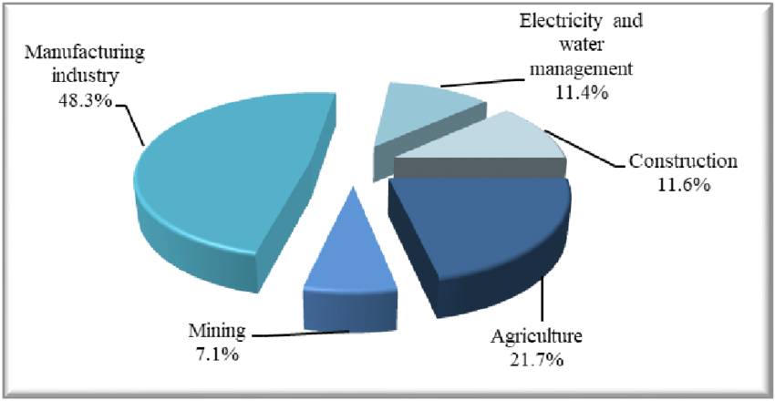
Slika 3- Struktura bruto dodate vrednosti (BDV) industrije i poljoprivrede Republike Srbije u periodu 2007-2018. godine, Izvor: Preuzeto sa ResearchGate

Bruto domaći proizvod (BDP)

Faktori privrednog rasta predstavljaju skup elemenata koji omogućavaju ekonomiji da poveća svoj ukupni output i unaprijedi proizvodne kapacitete. Osnovni faktori rasta tradicionalno uključuju kapitalnu akumulaciju, radnu snagu i tehnološki napredak. Kapitalna akumulacija podrazumijeva ulaganje u osnovna sredstva kao što su mašine, infrastruktura, objekti što omogućava veću proizvodnju bez proporcionalnog povećanja broja radnika. Radna snaga i njen kvalitet presudno utiču na to koliko će ulaganja biti efikasna nivoi obrazovanja, zdravlja i vještine utiču na produktivnost svakog radnika. Tehnološki napredak omogućava ekonomiji da raste i bez proporcionalnog povećanja inputa: inovacije, digitalizacija, bolja organizacija i dostupnost informacija podstiču produktivnost i konkurentnost.

Međutim, za ekonomije u tranziciji poput Republike Srbije značaj imaju i drugi faktori koji se u teoriji rasta ne nalaze uvijek u prvom planu: institucionalni okvir, stabilnost javnih finansija, politika ulaganja, pravna sigurnost i tržišna konkurencija. To znači da čak i ako kapital i rad rastu, njihov efekat može biti slabiji ukoliko su institucije slabe, korupcija visoka, a tržište neefikasno. „U Srbiji, analiza Ekonomskog instituta i Privredne komore ukazuje da je rast u velikoj mjeri zasnovan na povećanju ulaza, dok je doprinos tehnološkog napretka i inovacija još uvijek manji, što ukazuje na izazov u ostvarivanju dugoročnog održivog rasta“ (Privredna komora Srbije, 2024).

„Kapitalna ulaganja u Srbiji bilježe rast u 2024. godini, bruto investicije su zabilježile realni rast od 9,2% u odnosu na prethodnu godinu“ (Republički zavod za statistiku, 2024). To pokazuje da se zemlja trudi da ojača proizvodne kapacitete, ali pitanje je koliko te investicije doprinose dodatoj vrijednosti i tehnološkoj nadogradnji. Kada se kombinacija kvaliteta rada i tehnološke nadogradnje ne odvija, rast može biti visok ali neodrživ jer ne donosi promijene strukture koje omogućavaju ekonomiji da se prilagodi globalnim trendovima.

„Institucionalni i makroekonomski faktori također igraju ključnu ulogu. Stabilna fiskalna i monetarna politika, efikasno upravljanje javnim dugom, otvoreno tržište i pristup stranim investicijama utiču na to koliko će rast biti održiv. U slučaju Srbije, iako je stopa rasta BDP-a u 2024. procijenjena na 3,9%, izazovi poput niske produktivnosti, regionalnih razlika i neujednačenog razvoja prijete da ograniče potencijal rasta“ (Republički zavod za statistiku, 2024).

Zaposlenost, produktivnost i tržište rada

Tržište rada predstavlja jednu od ključnih komponenti privrednog rasta i razvoja jer zaposlenost i produktivnost direktno utiču na agregatnu proizvodnju i životni standard stanovništva. U Srbiji je stopa zaposlenosti u prvom kvartalu 2025. iznosila približno 51,4 %, dok je stopa nezaposlenosti iznosila 9,1 %.

Porast zaposlenosti i pad nezaposlenosti odražavaju poboljšane performanse tržišta rada, ali i dalje ukazuju na značajan prostor za unaprijeđenje.

Produktivnost rada mjerena vrijednošću dodate vrijednosti po zaposlenom predstavlja kritičan faktor u procesu transformacije ekonomije. Prema izvještaju za Srbiju, privatni sektor bilježi stagnaciju produktivnosti od početka 2010-ih, što ukazuje da povećanje zaposlenosti ne mora automatski značiti i rast produktivnosti. S obzirom na tranzicioni karakter srpske ekonomije, izazovi na tržištu rada uključuju nesrazmjer između kvalifikacija radne snage i potreba privrede, regionalne razlike u zaposlenosti, kao i negativne demografske trendove i emigraciju radnika.

Inflacija, kamatne stope i monetarna stabilnost

Monetarna stabilnost čini osnovu održivog privrednog rasta jer visoka inflacija, nagle promjene kamatnih stopa ili nestabilan devizni kurs mogu ozbiljno narušiti investicione planove, smanjiti produktivnost i ugroziti dugoročni razvoj. „Narodna banka Srbije (NBS) je politika inflacionog cilja glavna komponenta monetarne strategije prema izvještaju NBS-a, prosječna godišnja inflacija u 2024. je iznosila otprilike 4,6 % i nalazila se unutar ciljanog pojasa od 3 % ± 1,5 procenata“ (Narodna banka Srbije, 2025).

„Inflacija u Srbiji u posljednjih nekoliko godina pokazuje trend smirivanja nakon perioda visoke rasta: prosječna inflacija iznosila je oko 12,4 % u 2023. godini, da bi u prvih devet mjeseci 2024. pala na oko 4,8 %“ (European Bank for Reconstruction and Development, 2024). Ovaj pad ukazuje na djelovanje monetarne politike i stabilizaciju cijena, što doprinosi povjerenju ulagača i predvidljivosti ekonomskog okruženja.

NBS je u 2025. godini zadržala referentnu kamatnu stopu na 5,75 % što pokazuje oprezan stav u uslovima međunarodnih nesigurnosti i inflatornih pritisaka. Kamatne stope na ovom nivou omogućavaju relativno stabilne uvjete za kreditiranje i investicije, ali takođe reflektuju potrebu da se inflacija drži pod kontrolom.

„Značajan aspekt monetarne stabilnosti je i upravljanje očekivanjima NBS redovno objavljuje ankete o inflacionim očekivanjima i izvještaje o inflaciji i monetarnoj politici, čime povećava transparentnost i jača kredibilitet monetarne politike“ (Narodna banka Srbije, 2025).

Spoljnotrgovinski bilans i devizne rezerve

Spoljnotrgovinski bilans i devizne rezerve predstavljaju ključne pokazatelje ekonomske stabilnosti i međunarodne konkurentnosti zemlje. U Republici Srbiji, spoljnotrgovinski bilans tradicionalno bilježi deficit, ali se u posljednjim godinama primjećuje određeno poboljšanje, prvenstveno zahvaljujući rastu izvoza prerađivačke industrije, kao i izvozu usluga u sektoru informacionih tehnologija.

Prema podacima Republičkog zavoda za statistiku, ukupna vrijednost izvoza robe iz Srbije u 2024. godini iznosila je oko 33,4 milijarde evra, dok je uvoz iznosio 40,8 milijardi evra, što znači da je deficit spoljnotrgovinskog bilansa iznosio približno 7,4 milijarde evra, odnosno oko 9,5 % BDP-a. Uprkos postojanju deficita, značajno je da je izvoz u proteklih pet godina rastao po prosječnoj stopi od oko 10 % godišnje, što ukazuje na povećanje konkurentnosti domaće privrede.

Glavni izvozni proizvodi Srbije su električna energija, automobilske komponente, poljoprivredni proizvodi i IT usluge, dok se najviše uvoze nafta, prirodni gas, mašine i elektronska oprema. Najvažniji trgovinski partneri Srbije su zemlje Evropske unije, koje učestvuju s više od 60 % u ukupnoj razmjeni, pri čemu se posebno izdvajaju Njemačka, Italija i Mađarska kao najveći izvozni i uvozni partneri.

Devizne rezerve predstavljaju važan instrument očuvanja makroekonomske i monetarne stabilnosti, jer omogućavaju zemlji da reaguje na vanjske šokove i očuva stabilnost valute. Prema podacima Narodne banke Srbije, devizne rezerve su krajem septembra 2024. iznosile 24,9 milijardi evra, što je povećanje u odnosu na 2023. godinu, kada su iznosile 22,3 milijarde evra.

Stabilne devizne rezerve i uravnoteženi kurs dinara u odnosu na euro omogućavaju povoljnije uvjete za uvoz investicionih dobara i smanjuju rizik valutnih oscilacija.

Javne finansije i fiskalna politika

Fiskalna politika i javne finansije predstavljaju osnovnu komponentu podrške privrednom rastu i razvoju jer omogućavaju država da finansira javna ulaganja, stabilizuje ekonomiju i stvori okvir za institucionalnu izgradnju. U Narodna banka Srbije i vladi Srbije nastoji se održavanje fiskalne konzervativnosti kroz postavljanje granica deficita i javnog duga, što doprinosi povjerenju ulagača i stabilnosti makrookruženja.

Struktura javnih prihoda i rashoda u Srbiji pokazuje da su prihodi relativno stabilni (oko 42 %-43 % BDP-a), dok rashodi i dalje rastu pod uticajem javnih investicija i povećanja plata i penzija.

Jedan od izazova za Srbiju je povećanje javnog duga u odnosu na BDP, kao i potencijalni fiskalni rizici povezani sa državnim preduzećima (SOE-ovima), subvencijama i garancijama. Prema podacima World Bank, javni dug Srbije iznosio je značajan procenat BDP-a u posljednjih nekoliko godina.

SEKTORSKA STRUKTURA PRIVREDE SRBIJE

Sektorska struktura privrede Srbije predstavlja raspodjelu ekonomske aktivnosti između tri osnovna sektora – primarnog (poljoprivreda, šumarstvo, rudarstvo), sekundarnog (industrija i građevinarstvo) i tercijarnog (usluge). Ova struktura odražava stepen razvijenosti ekonomije, njenu sposobnost diverzifikacije i konkurentnost na međunarodnom tržištu. U Srbiji, kao i u većini tranzicionih ekonomija, posljednjih decenija primjetan je proces deagrarizacije i deindustrijalizacije, uz jačanje sektora usluga.

Poljoprivreda i prehrambena industrija

Poljoprivreda ima značajnu ulogu u privredi Srbije, kako zbog doprinosa zapošljavanju i izvozu, tako i zbog njenog uticaja na regionalni razvoj i sigurnost snabdijevanja hranom. Srbija raspolaže sa oko 5 miliona hektara obradivog zemljišta, što čini gotovo dvije trećine ukupne teritorije zemlje.

Poljoprivredna proizvodnja, iako podložna klimatskim uslovima, ostaje stabilan oslonac srpske ekonomije, sa učešćem od približno 6% u BDP-u i oko 15% u ukupnom izvozu. Najznačajniji izvozni proizvodi su kukuruz, pšenica, voće (posebno maline) i prerađevine od voća i povrća.
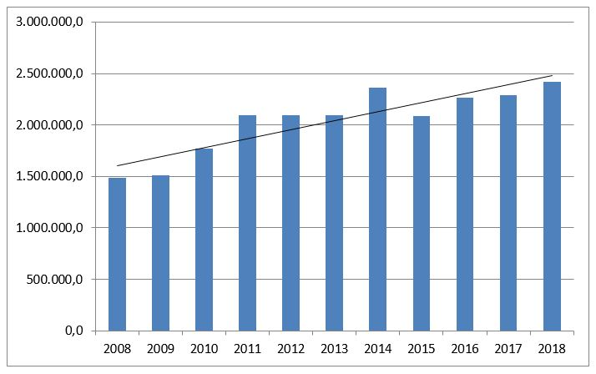
Slika 4 - Vrednost izvoza poljoprivrednih proizvoda iz Srbije, u hiljadama američkih dolara, Izvor: RZS
Prehrambena industrija, kao najvažniji segment prerađivačke industrije, direktno se nadovezuje na poljoprivrednu proizvodnju. Ovaj sektor obuhvata preradu mesa, mlijeka, žitarica, uljarica i voća, te zapošljava veliki broj radnika u ruralnim i manjim urbanim sredinama. Prema podacima Ministarstva poljoprivrede, šumarstva i vodoprivrede, prehrambena industrija ostvaruje preko 20% ukupne industrijske proizvodnje i ima stalni suficit u spoljnotrgovinskoj razmjeni.
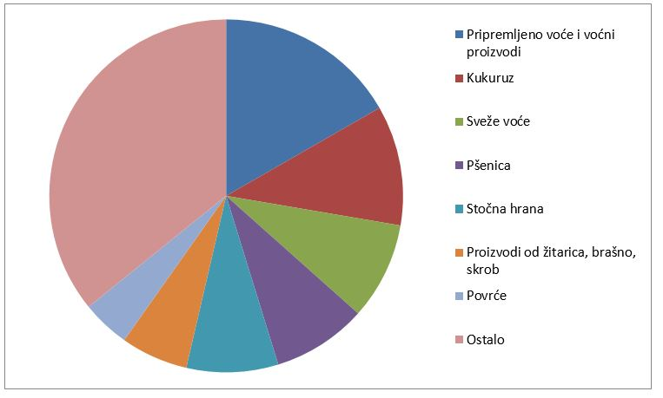
Slika 5 - Struktura izvoza poljoprivrednih proizvoda iz Srbije, Izvor: RZS
Srbija ima konkurentsku prednost u proizvodnji organske hrane i proizvoda sa geografskim porijeklom, što predstavlja potencijal za veći izvoz i integraciju u evropsko tržište. Ipak, izazovi ostaju u segmentima niske produktivnosti, zastarjele mehanizacije i nedovoljnih ulaganja u navodnjavanje i skladišne kapacitete. „Dodatno, klimatske promjene i fluktuacije cijena na svjetskom tržištu zahtijevaju prilagođavanje domaće agrarne politike, veća ulaganja u istraživanja i inovacije, te korišćenje fondova Evropske unije u okviru IPARD programa“ (Delegacija Evropske unije u Republici Srbiji, 2024).
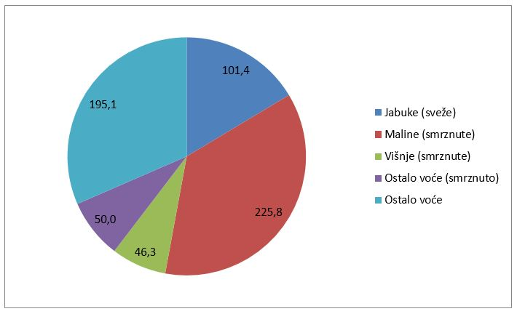
Slika 6 - Struktura izvoza voća iz Srbije, Izvor: RZS

Energetika i infrastruktura

Sektor energetike i infrastrukture ključan je za stabilan privredni razvoj Srbije jer omogućava proizvodnju, distribuciju i korišćenje energije neophodne za sve grane privrede. Srbija raspolaže značajnim potencijalom u proizvodnji električne energije, pri čemu hidroelektrane učestvuju sa oko 40% ukupne proizvodnje, termoelektrane sa 55%, a obnovljivi izvori sa oko 5%.
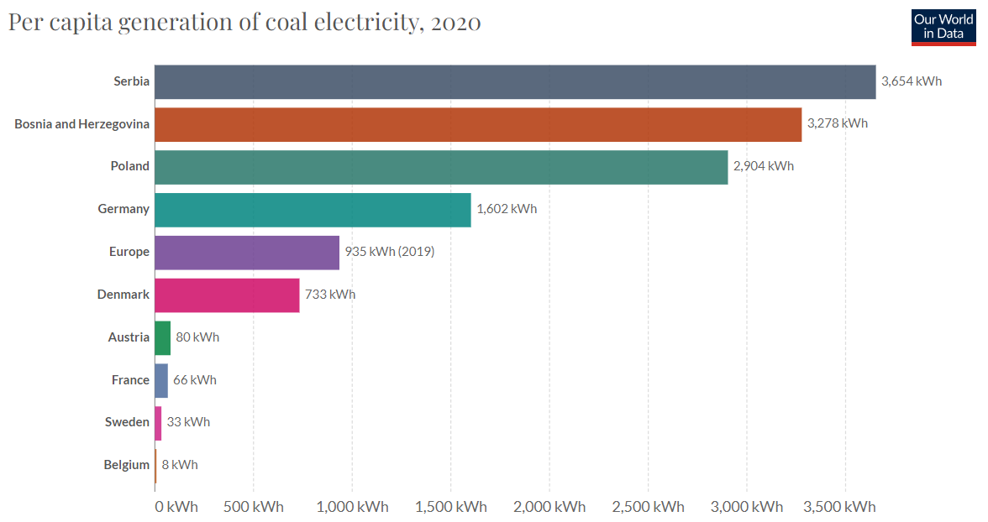
Slika 7 - Proizvodnja električne energije iz uglja (2020), Izvor: Our World in Data
Pored proizvodnje energije, infrastruktura, uključujući transportne, telekomunikacione i vodovodne mreže, predstavlja osnovu za privredni razvoj. Investicije u modernizaciju puteva, pruga, aerodroma i digitalne infrastrukture direktno doprinose povećanju produktivnosti i konkurentnosti domaćih kompanija. Poseban značaj ima povezivanje Srbije sa regionalnim i evropskim energetskim i transportnim sistemima, što omogućava lakši izvoz i integraciju u tržišta Evropske unije.
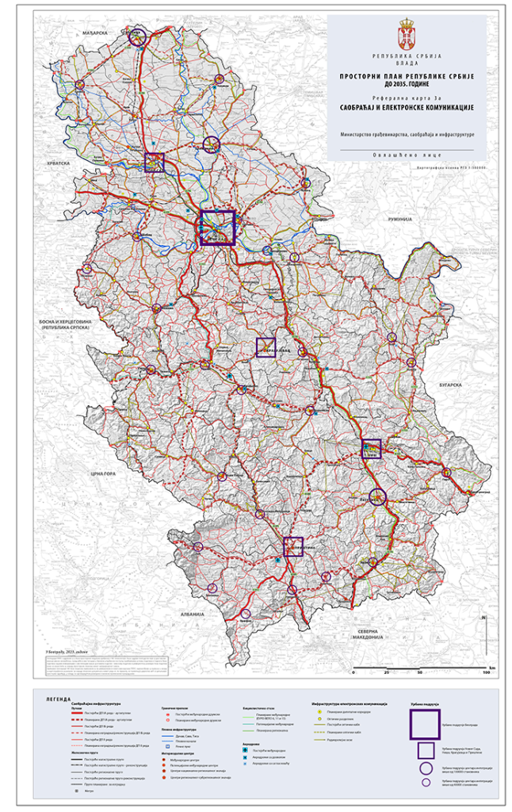
Slika 8 - Energetska infrastruktura Republike Srbije, Izvor: Elektromreža Srbije, 2024
Iako su postignuti značajni rezultati u modernizaciji elektroenergetskog sistema i transportne mreže, i dalje postoje izazovi u obezbjeđivanju energetske efikasnosti, smanjenju gubitaka i povećanju korišćenja obnovljivih izvora. Strateški planovi Republike Srbije uključuju razvoj obnovljivih izvora energije, unapređenje gasne infrastrukture i digitalizaciju energetskog sektora, čime se stvara osnova za održiv privredni rast i energetski sigurnu budućnost.

Energetika i infrastruktura

Sektor energetike i infrastrukture predstavlja ključni stub privrednog razvoja Srbije, jer obezbjeđuje neprekidnu proizvodnju, distribuciju i korišćenje energije neophodne za sve grane privrede. Srbija raspolaže značajnim energetskim potencijalima, uključujući hidroenergiju, termoenergiju i obnovljive izvore. Prema podacima Elektroprivrede Srbije, hidroelektrane učestvuju sa oko 40% ukupne proizvodnje električne energije, termoelektrane sa 55%, dok obnovljivi izvori čine preostalih 5%. Efikasna i sigurna energetska mreža omogućava kontinuitet proizvodnje i smanjenje rizika od prekida u industriji i uslužnom sektoru.
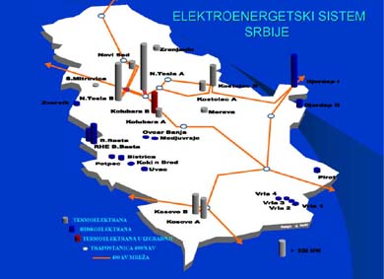
Slika 9 - Energetski sistem i infrastruktura Republike Srbije, Izvor: Elektromreža Srbije
Infrastruktura, obuhvatajući transportne, telekomunikacione i vodovodne mreže, predstavlja osnovu za privredni razvoj i povećanje konkurentnosti. Investicije u modernizaciju puteva, pruga, aerodroma i digitalne infrastrukture direktno doprinose produktivnosti domaćih kompanija i olakšavaju regionalnu i međunarodnu integraciju. Povezivanje Srbije sa evropskim energetskim i transportnim sistemima omogućava lakši izvoz i poboljšava energetsku sigurnost.
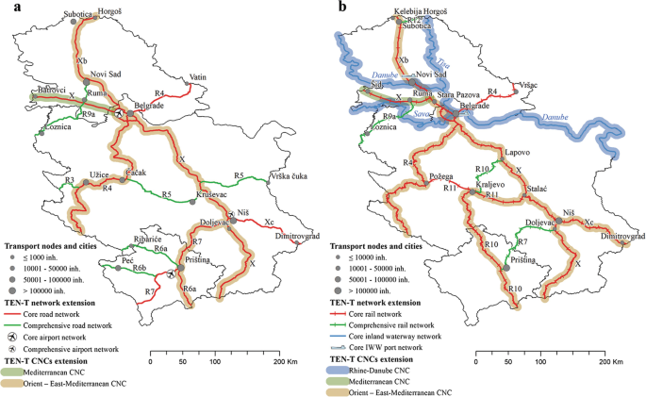
Slika 10 - Glavni transportni koridori i infrastrukturni projekti
Strateški planovi Republike Srbije predviđaju razvoj solarne i vjetroenergije, unapređenje gasne infrastrukture i digitalizaciju energetskog sektora, što predstavlja osnovu za dugoročni i održivi privredni rast.

Sektor usluga i informaciona ekonomija

Sektor usluga u Srbiji predstavlja najdinamičniji segment privrede i značajan pokretač ekonomskog rasta. On obuhvata trgovinu, finansijske i bankarske usluge, obrazovanje, zdravstvo, turizam, transport i informaciono-komunikacione tehnologije. U poslednjih deset godina, sektor usluga je beležio stalni rast, čineći više od 60% bruto domaćeg proizvoda i zapošljavajući najveći deo radne snage.
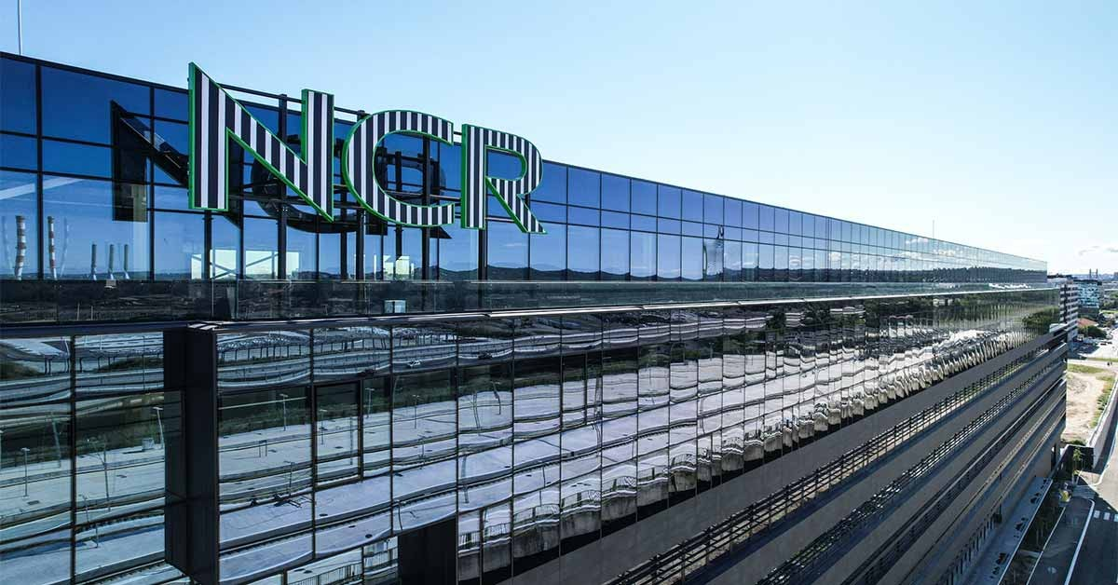
Slika 11 - NCR Voyix razvojni centar u Beogradu koji doprinosi broj zaposlenih, ulaganja i doprinos IT izvozu
Informaciona ekonomija, odnosno digitalni sektor, postaje ključni pokretač inovacija i produktivnosti u svim granama privrede. Računarsko programiranje, IT usluge, e-trgovina i digitalni marketing doprinose stvaranju dodatne vrednosti, otvaranju novih radnih mesta i povezivanju domaćih firmi sa globalnim tržištima.

Usluge su takođe važne za podršku drugim sektorima. Na primer, logistika i transport omogućavaju efikasnu distribuciju roba, dok finansijske usluge obezbeđuju kapital i likvidnost privredi. Turizam i kulturne usluge doprinose regionalnom razvoju i povećanju prihoda od stranih posetilaca.
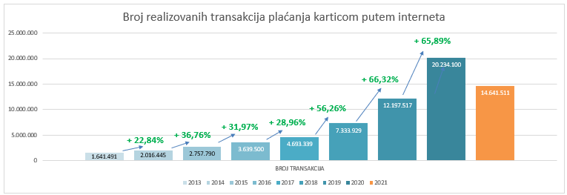
Slika 12 - Rast e-trgovine u Republici Srbiji
Dalji razvoj sektora usluga i informacionog sektora u Srbiji zavisi od regulative, obrazovanja, inovacija i digitalizacije javnog sektora. Strategija razvoja informacionog društva i digitalne ekonomije predstavlja osnovu za dugoročni privredni rast, konkurentnost i integraciju Srbije u globalnu ekonomiju.

Mala i srednja preduzeća kao pokretači rasta

Mala i srednja preduzeća (MSP) predstavljaju ključni segment privrede Srbije jer generišu najveći deo zaposlenosti, inovacija i dodatne vrednosti u ekonomiji. Prema podacima Ministarstva privrede Republike Srbije, MSP čine preko 99% svih privrednih subjekata i zapošljavaju oko 65% ukupne radne snage.

MSP doprinose ekonomskom razvoju kroz lokalnu proizvodnju, pružanje usluga i razvoj novih tržišta. Posebno je značajna njihova uloga u sektorima informacionih tehnologija, zanatskih i uslužnih delatnosti, gde inovacije i digitalizacija omogućavaju konkurentnost i pristup globalnim tržištima. Takođe, MSP imaju važnu ulogu u regionalnom razvoju, jer često posluju van velikih urbanih centara i doprinose smanjenju regionalnih dispariteta.

STRANE DIREKTNE INVESTICIJE U SRBIJI

Strane direktne investicije (SDI) imaju ključnu ulogu u jačanju privrednog rasta Srbije, jer doprinose otvaranju novih radnih mjesta, prenosu tehnologije i povećanju izvoznog kapaciteta. Prema podacima Narodne banke Srbije, ukupan priliv SDI u 2023. godini iznosio je oko 4,5 milijardi eura, što čini više od 7% BDP-a.

Obim, struktura i trendovi stranih investicija

Strane direktne investicije predstavljaju jedan od ključnih pokretača privrednog razvoja Srbije u posljednjoj deceniji. „Prema podacima Narodne banke Srbije, neto priliv stranih direktnih investicija u Srbiji u 2023. godini iznosio je 4,5 milijardi evra, što predstavlja rast od 7,2% u odnosu na prethodnu godinu“ (Narodna banka Srbije, 2024). Ovaj rast ukazuje na kontinuirano povjerenje investitora u stabilnost srpske ekonomije i njenu integraciju u evropske i globalne tokove kapitala.

Struktura SDI pokazuje dominaciju ulaganja u prerađivačku industriju, energetiku i saobraćajnu infrastrukturu. Najveći dio investicija dolazi iz zemalja Evropske unije, prije svega iz Njemačke, Italije i Austrije, dok u posljednjih nekoliko godina značajan rast bilježe ulaganja iz Kine i Ujedinjenih Arapskih Emirata. Ovakva geografska raspodjela odražava diverzifikaciju investicionih tokova i širenje ekonomskih veza Srbije sa različitim tržištima.

Tokom posljednje decenije, trend SDI u Srbiji pokazuje stabilan rast, uz povremene oscilacije uslovljene globalnim ekonomskim kretanjima. Period nakon 2015. godine obilježen je značajnim povećanjem priliva SDI zahvaljujući sprovođenju reformi u poslovnom okruženju, fiskalnoj konsolidaciji i unapređenju investicionih podsticaja. Ovi faktori doprinijeli su poboljšanju rejtinga Srbije na međunarodnim investicionim listama i većem učešću SDI u BDP-u.

Glavni investitori i sektori ulaganja
Glavni investitori u Srbiji dolaze iz zemalja koje imaju dugoročan interes za razvoj proizvodnih i izvozno orijentisanih kapaciteta. Među najznačajnijim ulagačima nalaze se kompanije iz Njemačke, Italije, Austrije, Kine i Francuske, dok se posljednjih godina sve više pojavljuju investitori iz Mađarske, Turske i Ujedinjenih Arapskih Emirata.

Najveći obim ulaganja usmjeren je ka prerađivačkoj industriji, naročito u oblasti automobilske i elektronske proizvodnje. Kompanije poput Leoni, ZF Friedrichshafen, Brose i Michelin doprinijele su stvaranju značajnog broja radnih mjesta, posebno u južnim i centralnim dijelovima zemlje. Energetski sektor takođe bilježi snažan rast investicija, posebno kroz projekte iz oblasti obnovljivih izvora energije i modernizacije elektroenergetske mreže.
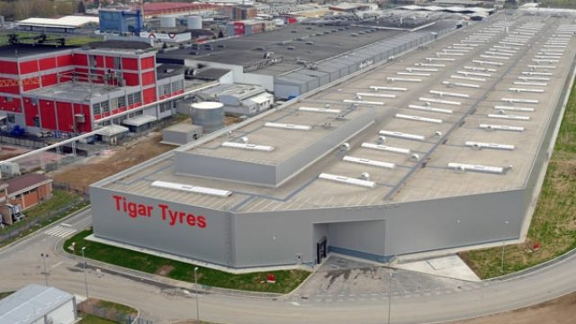
Slika 13 - Otvaranje kompanije Tigar Tyres u Srbiji
Sektor nekretnina i građevinarstva privlači investitore iz Ujedinjenih Arapskih Emirata, Kine i domaćih partnera, što je vidljivo kroz projekte poput Beograda na vodi i industrijskih zona u okolini glavnih urbanih centara. Pored toga, sektor informacionih tehnologija i poslovnih usluga sve više dobija na značaju, s rastućim brojem stranih IT kompanija koje otvaraju razvojne centre u Beogradu, Novom Sadu i Nišu.

Slika 14 - Ulaganja Ujedinjenih Arapskih Emirata u Beograd na vodi
Poljoprivreda i prehrambena industrija, iako manje zastupljene u ukupnom obimu SDI, predstavljaju strateške sektore u kojima se očekuje rast ulaganja, naročito u oblasti prerade, ambalaže i izvoza prehrambenih proizvoda. Ulaganja u logistiku, transport i distribuciju dodatno podržavaju integraciju Srbije u regionalne i međunarodne lance snabdijevanja, čime se jača konkurentnost domaće privrede i omogućava dugoročan razvoj.
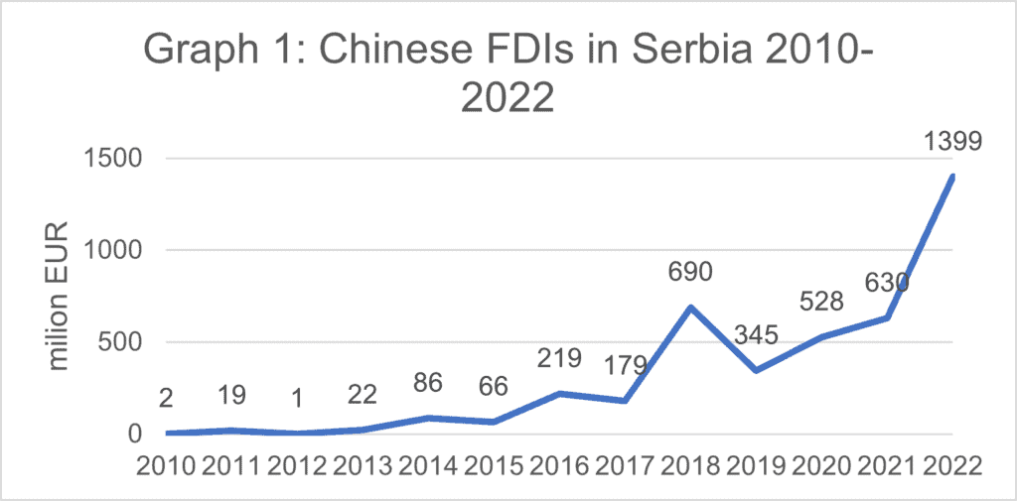
Slika 15 - Jačanje ekonomske saradnje Srbije i Kine kroz direktne strane investicije i infrastrukturne projekte, Izvor: Forbes

Uticaj stranih direktnih investicija na zapošljavanje

Strane direktne investicije (SDI) imaju značajan uticaj na zapošljavanje u Srbiji, jer doprinose otvaranju novih radnih mjesta, transferu znanja i modernizaciji proizvodnih procesa. Dolazak stranih kompanija stvorio je brojne prilike za zapošljavanje, naročito u prerađivačkoj industriji, automobilskoj proizvodnji, logistici i sektoru usluga. Mnoge fabrike otvorene u prethodnoj deceniji, poput onih koje su osnovale kompanije Fiat Chrysler, Michelin, Leoni i Tigar Tyres, postale su glavni poslodavci u svojim regijama i doprinijele smanjenju stope nezaposlenosti.
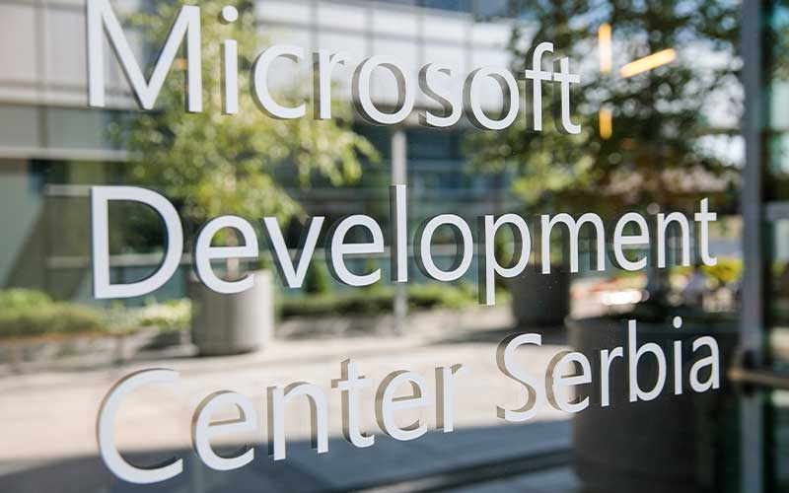
Slika 16 - Otvaranje Microsoft Development Centra u Beogradu za podsticanje IT sektora, stvaranje visokokvalifikovanih radnih mesta i unapređenje digitalne privrede Srbije

Pozitivan efekat SDI ne ogleda se samo u povećanju zaposlenosti, već i u unapređenju strukture radne snage. Strane kompanije uvode moderne tehnologije i standarde poslovanja, čime podstiču obuku i stručno usavršavanje domaćih radnika. Kroz interne programe obuke i prenos menadžerskih znanja, zaposlenima se omogućava sticanje iskustva koje kasnije koriste i u domaćim preduzećima.

Međutim, uticaj SDI na zapošljavanje nije uvijek jednoznačan. U pojedinim slučajevima, strani investitori se oslanjaju na subvencije i povoljne ugovore sa državom, dok su poslovi koje otvaraju često niskokvalifikovani i slabije plaćeni. Ovakvi oblici zapošljavanja doprinose kratkoročnom smanjenju nezaposlenosti, ali ne garantuju održiv rast prihoda i produktivnosti. Pored toga, u određenim industrijama, posebno onima koje su visoko automatizovane, efekat na zapošljavanje može biti ograničen.

U cjelini, SDI imaju ključnu ulogu u kreiranju stabilnijeg tržišta rada u Srbiji. One doprinose razvoju lokalnih zajednica, povećanju izvoza i jačanju konkurentnosti privrede. Najveći pozitivni efekti zabilježeni su u regionima gdje su ulaganja praćena infrastrukturnim projektima i razvojem obrazovnih programa prilagođenih potrebama investitora, što ukazuje da kombinacija industrijske politike, obrazovanja i stranih ulaganja može dugoročno doprinijeti održivom rastu zaposlenosti.

Efekti SDI na izvoz i privredni rast

Strane direktne investicije imaju važnu ulogu u podsticanju izvoza i privrednog rasta Srbije, jer doprinose povećanju proizvodnih kapaciteta, diverzifikaciji izvozne strukture i jačanju konkurentnosti domaće privrede. Dolazak stranih kompanija omogućio je uključivanje Srbije u međunarodne lance vrijednosti, što je naročito vidljivo u sektorima automobilske, elektronske i tekstilne industrije. Kroz ulaganja u moderne tehnologije, strane firme unapređuju proizvodne procese i standarde kvaliteta, čime povećavaju mogućnost plasmana robe na inostrana tržišta.

Značajan doprinos izvozu dolazi od kompanija koje posluju u okviru industrijskih zona, posebno u Kragujevcu, Nišu, Novom Sadu i Loznici, gdje su otvorene fabrike sa dominantnim izvozno orijentisanim poslovanjem. Na primjer, ulaganja kompanija poput Bosch, Henkel, ZF Friedrichshafen i Continental povećala su udio prerađivačke industrije u ukupnom izvozu Srbije, što je dovelo do stabilnijeg spoljnotrgovinskog bilansa i smanjenja deficita.
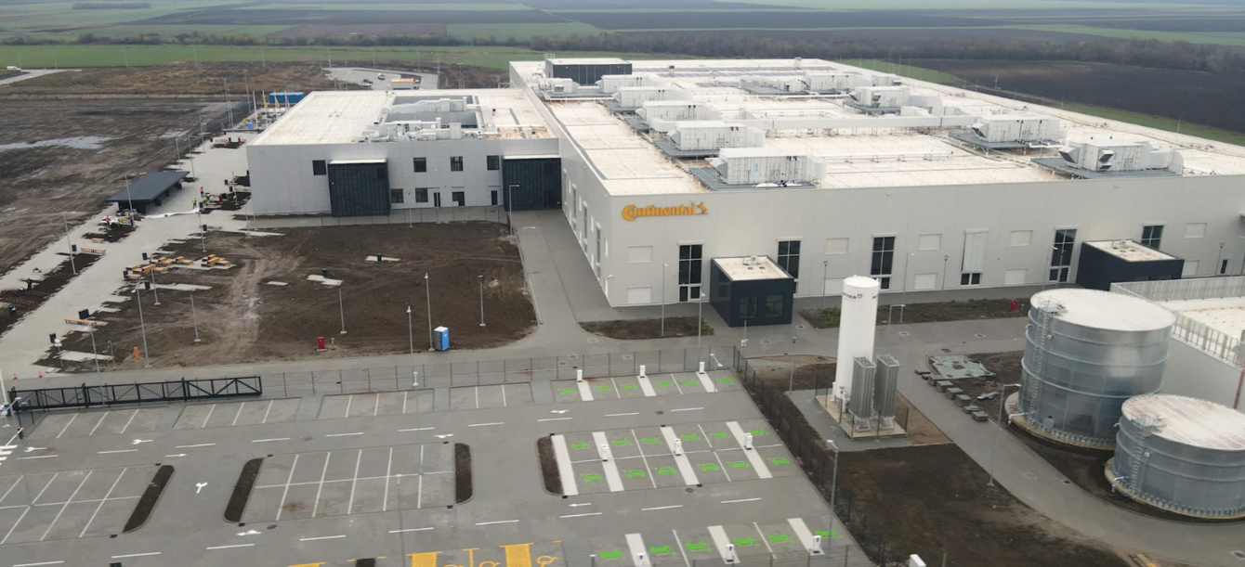
Slika 17 - Moderna tehnologija u fabrici Continental za povećanje produktivnosti i kvaliteta proizvoda za inostrana tržišta
Efekti SDI na privredni rast ogledaju se i kroz multiplikativne efekte koje strani investitori stvaraju u domaćoj ekonomiji. Povećanje izvoza doprinosi rastu BDP-a, dok istovremeno jača domaće dobavljačke lance i podstiče razvoj malih i srednjih preduzeća. Ulaganja u nove tehnologije i proizvodne pogone omogućavaju povećanje produktivnosti i stvaranje dodatne vrijednosti u domaćoj industriji.

Pored automobilske i elektronske industrije, značajan doprinos izvozu daje i naftni sektor kroz NIS, koji svojom modernizacijom uz strane investicije ostvaruje značajne izvozne prihode od prodaje nafte i derivata u region.
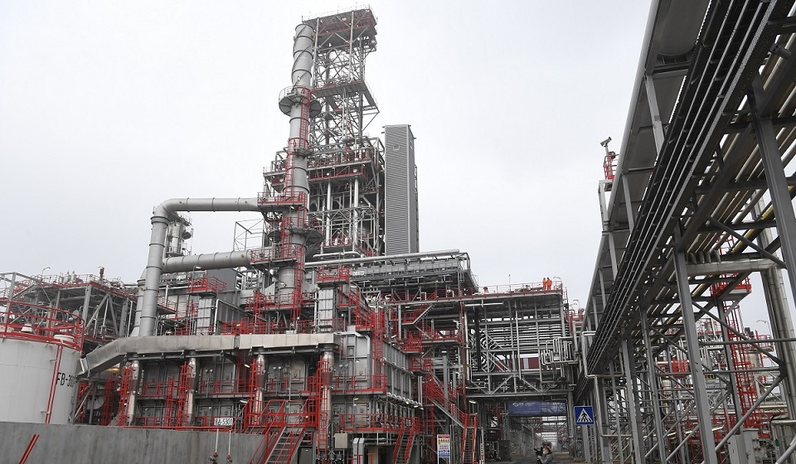
Slika 18 - Ključna investicija Gazprom Nefta koja unapređuje proizvodne kapacitete i energetsku efikasnost
Ove investicije doprinose ne samo diversifikaciji energetskih izvora i modernizaciji rafinerija, već i povećanju izvoza nafte i naftnih derivata. NIS je, pored domaćeg tržišta, značajan izvoznik u region, što doprinosi stabilnosti spoljnotrgovinskog bilansa Srbije.

Ograničenja i izazovi politike privlačenja SDI

Politika privlačenja stranih direktnih investicija (SDI) u Srbiji suočava se s nizom ograničenja i izazova koji utiču na njen dugoročni uspjeh i održivost. Iako su strane investicije značajno doprinijele razvoju određenih sektora i otvaranju novih radnih mjesta, brojni problemi i dalje ograničavaju njihov puni potencijal.

Jedan od ključnih izazova jeste prevelika zavisnost od subvencija i državnih podsticaja. Srbija često koristi finansijske olakšice, oslobađanja od poreza i direktne subvencije po radnom mjestu kako bi privukla strane investitore. Iako takve mjere kratkoročno povećavaju priliv kapitala, one dugoročno mogu stvarati fiskalni pritisak i neravnopravan položaj domaćih preduzeća, koja nemaju slične pogodnosti.

Drugi značajan problem je nedovoljno razvijen institucionalni okvir i neujednačena primjena zakona. Sporost administrativnih procedura, česte izmjene propisa i neefikasnost sudstva negativno utiču na poslovnu sigurnost investitora. Prema izvještajima Svjetske banke i domaćih privrednih komora, pravna nesigurnost i korupcija često se navode kao glavne prepreke za dugoročna ulaganja.

Pored toga, infrastrukturni nedostaci i regionalne nejednakosti otežavaju ravnomjeran razvoj. Većina SDI koncentrisana je u Beogradu i većim industrijskim centrima, dok su istočni i južni dijelovi zemlje znatno manje zastupljeni. Takva koncentracija ulaganja dovodi do produbljivanja ekonomskih razlika među regionima i smanjenja inkluzivnosti rasta.

Kvalitet radne snage i dalje predstavlja izazov, naročito u pogledu usklađenosti obrazovnog sistema sa potrebama tržišta rada. Nedostatak visokoobrazovanog tehničkog kadra i stručnjaka za nove tehnologije ograničava privlačnost Srbije za investitore u sektorima sa većom dodanom vrijednošću.

INSTITUCIONALNI OKVIR I EKONOMSKE POLITIKE

Institucionalni okvir i ekonomske politike predstavljaju ključne elemente za ostvarivanje stabilnog i održivog privrednog rasta u Republici Srbiji. Efikasne institucije, jasno definisana pravila i koordinisane politike omogućavaju stabilno poslovno okruženje, privlače investicije i podstiču konkurentnost privrede. U zemljama u razvoju, među koje spada i Srbija, kvalitet institucija često određuje brzinu i uspjeh ekonomskih reformi.

Fiskalna i monetarna politika Republike Srbije

Fiskalna i monetarna politika predstavljaju osnovne instrumente makroekonomske stabilizacije i rasta svake države, pa tako i Republike Srbije. Njihova usklađenost i efikasna primjena od suštinskog su značaja za održavanje stabilnosti cijena, zaposlenosti, javnih finansija i ukupnog ekonomskog razvoja.

Fiskalna politika u Srbiji, kojom upravlja Vlada Republike Srbije kroz Ministarstvo finansija, zasniva se na planiranju i realizaciji državnog budžeta, poreskoj politici i upravljanju javnim dugom. Nakon perioda fiskalne nestabilnosti početkom 2010-ih godina, sprovedene su reforme usmjerene na smanjenje deficita i javne potrošnje. Zahvaljujući tim mjerama, Srbija je od 2015. godine ostvarila značajno poboljšanje u fiskalnim pokazateljima, stabilizovala javne finansije i postepeno smanjivala udio javnog duga u BDP-u. Budžetski suficit i stabilan rast prihoda omogućili su veće ulaganje u infrastrukturu, zdravstvo i obrazovanje, ali i povećanje plata i penzija bez ugrožavanja makroekonomske stabilnosti.

Monetarnu politiku vodi Narodna banka Srbije (NBS), čiji je osnovni cilj očuvanje stabilnosti cijena i finansijskog sistema. NBS primjenjuje režim ciljane inflacije, što znači da održava inflaciju unutar unaprijed određenog raspona, trenutno od oko 3 ± 1,5 %. Stabilan devizni kurs dinara prema euru takođe je jedan od glavnih ciljeva, jer doprinosi sigurnosti poslovanja i smanjenju valutnog rizika. U proteklom periodu, monetarna politika bila je prilagođena globalnim uslovima, uključujući povećanja kamatnih stopa u cilju suzbijanja inflatornih pritisaka nakon 2021. godine.

Koordinacija fiskalne i monetarne politike od presudne je važnosti za održavanje makroekonomske stabilnosti. Prekomjerno fiskalno širenje može izazvati inflaciju, dok previše restriktivna monetarna politika može ograničiti privredni rast. Zbog toga je u Srbiji u protekloj deceniji vođena politika fiskalne discipline i monetarne stabilnosti koja je doprinijela poboljšanju kreditnog rejtinga zemlje i rastu povjerenja investitora.

Politika konkurentnosti i inovacija

Politika konkurentnosti i inovacija ima ključnu ulogu u jačanju ekonomskog rasta Srbije i njenoj integraciji u globalnu ekonomiju zasnovanu na znanju i tehnologiji. U savremenim uslovima tržišne privrede, sposobnost preduzeća i nacionalne ekonomije da inoviraju i povećavaju produktivnost postaje presudan faktor dugoročnog razvoja.

Politika konkurentnosti u Srbiji usmjerena je na unapređenje poslovnog okruženja, povećanje efikasnosti tržišta i podsticanje preduzetništva. U tom kontekstu, reforme u oblasti smanjenja administrativnih barijera, digitalizacije javne uprave i pojednostavljenja procedura za registraciju firmi značajno su doprinijele poboljšanju pozicije Srbije na međunarodnim rang-listama konkurentnosti. Komisija za zaštitu konkurencije ima važnu ulogu u obezbjeđivanju fer tržišnih uslova, sprečavanju monopola i podsticanju zdravog tržišnog nadmetanja među preduzećima.

Inovacijska politika, s druge strane, usmjerena je na razvoj istraživačko-razvojne infrastrukture, unapređenje saradnje između akademskog sektora i privrede, te stimulisanje ulaganja u nove tehnologije. Osnivanjem Fonda za inovacionu djelatnost, Naučno-tehnoloških parkova u Beogradu, Nišu i Novom Sadu, kao i sprovođenjem Strategije pametne specijalizacije (S3), Srbija je napravila važne korake u jačanju svog inovacionog ekosistema. Ove mjere omogućavaju domaćim kompanijama pristup finansijskoj i tehničkoj podršci za razvoj inovativnih proizvoda i usluga, čime se povećava njihova konkurentnost na međunarodnom tržištu.

Međutim, izazovi ostaju značajni. Niska ulaganja u istraživanje i razvoj (manje od 1% BDP-a), nedovoljna komercijalizacija naučnih rezultata i slaba povezanost univerziteta sa privredom ograničavaju brzinu inovacionog napretka. Potrebno je jačati institucionalnu podršku, razvijati programe obuke i podsticaje za preduzeća koja ulažu u tehnologije i digitalizaciju poslovanja.

Uloga Narodne banke Srbije i Ministarstva finansija

Narodna banka Srbije (NBS) ima centralnu ulogu u očuvanju monetarne stabilnosti i sprovođenju politike usmjerene ka niskoj inflaciji, stabilnom kursu dinara i sigurnosti finansijskog sistema. NBS upravlja deviznim rezervama, nadzire rad banaka, izdaje dozvole za rad finansijskih institucija i obavlja kontrolu nad platnim sistemima. Njena politika ima direktan uticaj na kamatne stope i dostupnost kredita, što utiče na investicije i ukupnu ekonomsku aktivnost.
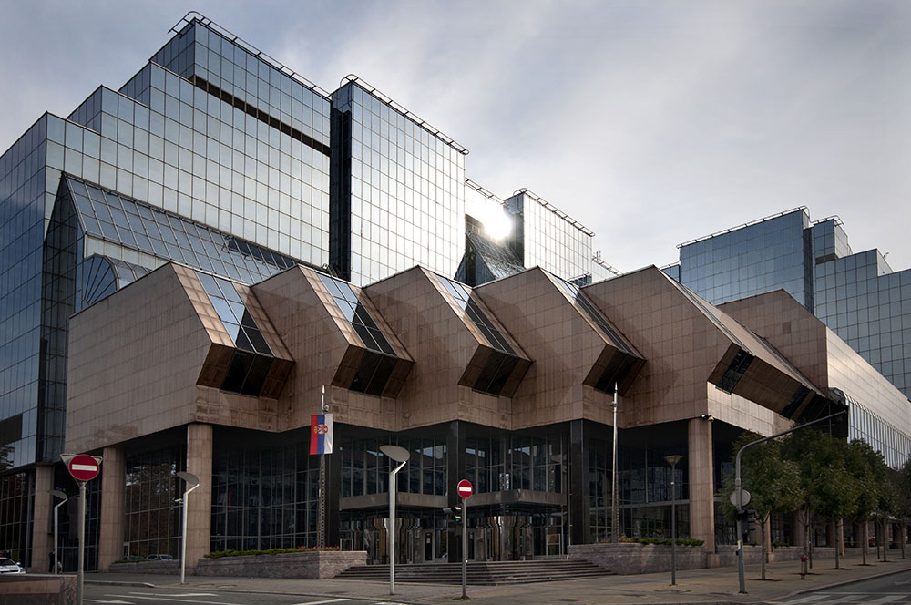
Slika 19 - Narodna banka Srbije, Izvor: NBS
Ministarstvo finansija Republike Srbije odgovorno je za planiranje i sprovođenje fiskalne politike, uključujući izradu budžeta, upravljanje javnim dugom, poresku politiku i kontrolu javne potrošnje. Kroz koordinaciju sa Narodnom bankom Srbije, Ministarstvo finansija doprinosi makroekonomskoj stabilnosti i održivom rastu.
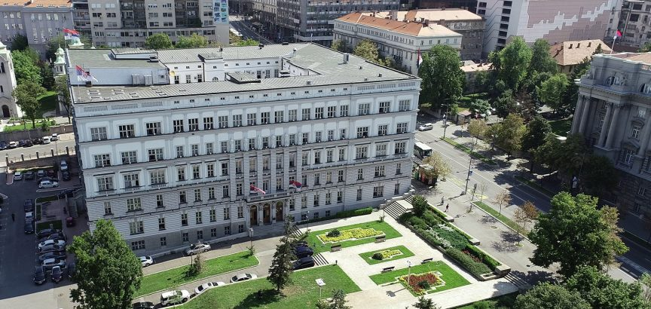
Slika 20 - Ministarstvo finansija Republike Srbije
Zajedničkim djelovanjem ove dvije institucije ostvaruje se ravnoteža između fiskalne discipline i monetarne stabilnosti, što predstavlja osnov za privlačenje investicija i podršku ekonomskom razvoju zemlje.

Proces evropskih integracija i usklađivanje sa politikama EU

Proces evropskih integracija predstavlja ključni okvir za ekonomske i institucionalne reforme u Srbiji. Pristupanje Evropskoj uniji podrazumijeva harmonizaciju domaće zakonodavne i ekonomske politike sa standardima EU, što uključuje oblasti tržišnog natjecanja, fiskalne discipline, javnih finansija, zaštite potrošača, okoliša i radnog prava.

U skladu sa tim, Srbija je preduzela niz mjera za prilagođavanje svojim politikama i institucijama standardima EU. To uključuje reforme u javnoj upravi, jačanje regulatornih tijela, transparentnost budžetskog procesa, poboljšanje tržišne konkurentnosti i uspostavljanje sistema zaštite prava investitora. Evropski proces takođe podstiče fokus na inovacije, digitalizaciju i održivi razvoj, što doprinosi modernizaciji ekonomije i povećanju konkurentnosti.

Pristupanje EU ima višestruke koristi: ubrzava institucionalne reforme, povećava povjerenje investitora, olakšava pristup fondovima EU i pruža okvir za smanjenje makroekonomskih neravnoteža. Ipak, proces je dugotrajan i zahtijeva kontinuirano prilagođavanje, što uključuje i sprovođenje stabilne fiskalne i monetarne politike, jačanje pravne sigurnosti i kreiranje povoljnog okruženja za preduzetništvo i strana ulaganja.

IZAZOVI I PERSPEKTIVE PRIVREDNOG RAZVOJA

Privredni razvoj Srbije suočava se sa nizom izazova koji ograničavaju njegov pun potencijal, ali istovremeno pružaju mogućnosti za dugoročni rast ukoliko se adekvatno adresiraju. Među glavnim izazovima ističu se strukturalne slabosti ekonomije, kao što su niska produktivnost u nekim sektorima, zavisnost od uvoznih tehnologija, neravnomjerna regionalna raspodjela ekonomskih aktivnosti i ograničena ulaganja u istraživanje i razvoj.

Regionalne razlike i neujednačen razvoj

Regionalne razlike predstavljaju jedan od ključnih izazova u privrednom razvoju Srbije. Ekonomska aktivnost, produktivnost i životni standard znatno variraju između razvijenih urbanih centara poput Beograda, Novog Sada i Niša i manje razvijenih ruralnih i jugoistočnih regiona zemlje. Ova neujednačenost utiče na dostupnost infrastrukture, investicija, obrazovanja i zdravstvenih usluga, što dodatno produbljuje socio-ekonomske razlike.

Neujednačen razvoj takođe otežava implementaciju nacionalnih politika i smanjuje efektivnost fiskalnih i investicionih mjera. Različite stope zaposlenosti, produktivnosti i prihoda po regionima ukazuju na potrebu za ciljanom regionalnom politikom koja uključuje podsticaje za investiranje u manje razvijenim područjima, izgradnju infrastrukture, razvoj lokalnih tržišta i podršku malim i srednjim preduzećima.

Strateški pristup smanjenju regionalnih dispariteta podrazumijeva integraciju prostornih planova sa ekonomskim politikama, podršku inovacijama i digitalizaciji u slabije razvijenim oblastima, kao i unapređenje mobilnosti radne snage i edukacije, čime se može postići ravnomjerniji privredni rast i inkluzivniji razvoj društva.

Problem sive ekonomije i korupcije

Siva ekonomija i korupcija predstavljaju značajne prepreke za privredni razvoj Srbije. Siva ekonomija obuhvata sve ekonomske aktivnosti koje nisu prijavljene poreskim i statističkim institucijama, čime država gubi prihode od poreza i doprinosa, a pravna konkurencija među preduzećima biva narušena. Procjenjuje se da udio sive ekonomije u Srbiji iznosi između 15% i 25% BDP-a, što otežava sprovođenje fiskalnih politika i planiranje javnih investicija.
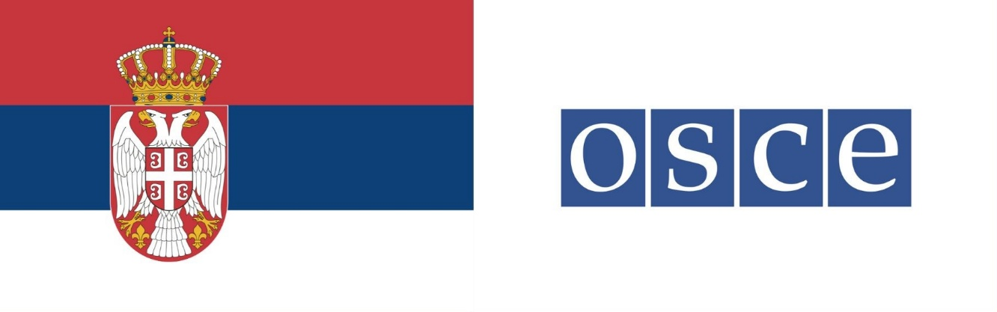
Slika 21 - Institucionalna saradnja u borbi protiv korupcije OSCE Misije u Srbiji, Ambasade Italije i Agencije za borbu protiv korupcije na obeležavanju Međunarodnog dana borbe protiv korupcije kroz jačanje kapaciteta i međunarodnu podršku
Korupcija dodatno slabi institucionalni okvir i smanjuje povjerenje investitora, kako domaćih, tako i stranih. Neefikasnost u javnoj administraciji, politički uticaj na javne nabavke i nedovoljna transparentnost otežavaju stvaranje povoljnog poslovnog okruženja i podsticanje održivog rasta.

Smanjenje sive ekonomije i korupcije zahtijeva kombinaciju fiskalnih, regulatornih i institucionalnih mjera. To uključuje jačanje poreske discipline, digitalizaciju administrativnih procesa, transparentno upravljanje javnim sredstvima i kontinuiranu edukaciju i kontrolu, što može povećati prihode države, poboljšati pravnu sigurnost i stimulisati formalni sektor privrede.

Demografski izazovi i migracije radne snage

Demografski trendovi predstavljaju jedan od ključnih izazova za privredni razvoj Srbije. Starenje stanovništva, smanjenje nataliteta i produženi životni vijek utiču na smanjenje radno sposobnog stanovništva, što direktno ograničava potencijal rasta produktivnosti i ekonomskog razvoja.

Migracije radne snage, posebno odlazak mladih i kvalifikovanih stručnjaka u inostranstvo, dodatno smanjuju dostupnost kompetentne radne snage i stvaraju deficit u kritičnim sektorima, poput IT industrije, medicine i inženjeringa. Ovaj trend doprinosi i povećanju regionalnih nejednakosti, jer se razvijeni urbani centri suočavaju sa manjim, ali još uvijek značajnim gubitkom kadrova, dok slabije razvijeni regioni bivaju dodatno oslabljeni.
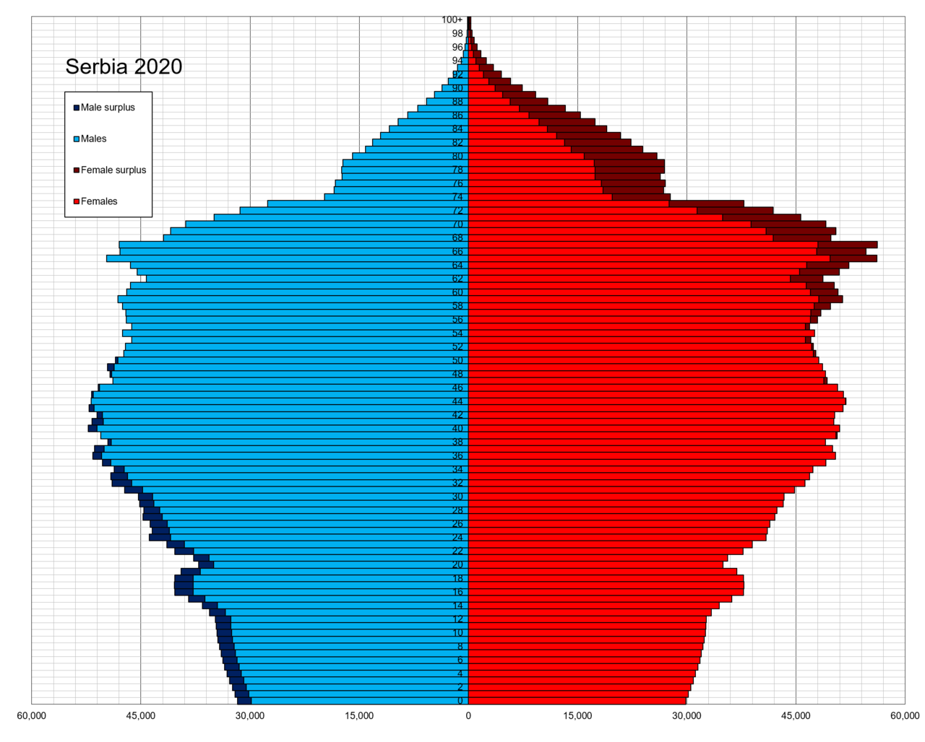
Slika 22 - Starenje stanovništva i smanjenje udela mladih u strukturi radne snage
Prevazilaženje demografskih izazova zahtijeva integrisane politike koje uključuju stimulaciju rađanja, podršku mladim porodicama, ulaganja u obrazovanje i stručno usavršavanje, kao i razvoj programa koji podstiču povratak iseljenih i zadržavanje mladih stručnjaka unutar zemlje. Ove mjere su ključne za očuvanje radne snage i održiv privredni razvoj u srednjem i dugom roku.

Digitalizacija i budući pravci razvoja

Digitalizacija predstavlja ključni faktor savremenog privrednog razvoja i konkurentnosti Republike Srbije. Uvođenje digitalnih tehnologija u poslovne procese, javnu administraciju i infrastrukturu omogućava povećanje produktivnosti, smanjenje troškova i unapređenje kvaliteta usluga. Digitalne transformacije obuhvataju primjenu informacionih sistema u finansijskom sektoru, pametnu logistiku u transportu, automatizaciju proizvodnih procesa, te digitalizaciju javnih servisa poput izdavanja dozvola, poreske administracije i zdravstvenih kartona.

U budućnosti se očekuje da digitalizacija postane temelj ekonomskog rasta kroz razvoj informacionih i komunikacionih tehnologija (IKT), e-trgovine, digitalnih finansijskih usluga, pametnih gradova i interneta stvari (IoT). Transformacija tradicionalnih sektora, poput proizvodnje, poljoprivrede i transporta, kroz primjenu digitalnih rješenja može značajno povećati efikasnost i konkurentnost domaćih preduzeća na međunarodnom tržištu. Na primjer, digitalna poljoprivreda omogućava optimizaciju korišćenja resursa, praćenje prinosa i smanjenje otpada, dok pametni transportni sistemi poboljšavaju logističku efikasnost i smanjuju troškove distribucije.
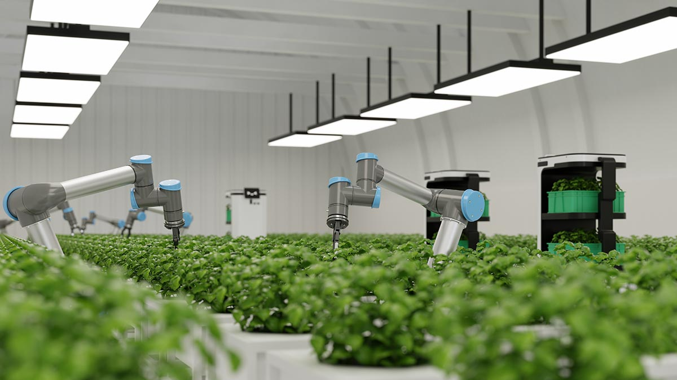
Slika 23 - Senzori za praćenje kvaliteta zemljišta i vazduha u funkciji optimizacije prinosa
Osim ekonomskih efekata, digitalizacija doprinosi i socijalnoj inkluziji, boljoj povezanosti regiona i transparentnijem upravljanju resursima. Pristup digitalnim alatima i informacijama omogućava manjim preduzećima i ruralnim zajednicama da učestvuju u modernoj ekonomiji, dok digitalna rješenja u obrazovanju i zdravstvenom sektoru podižu kvalitet javnih usluga.
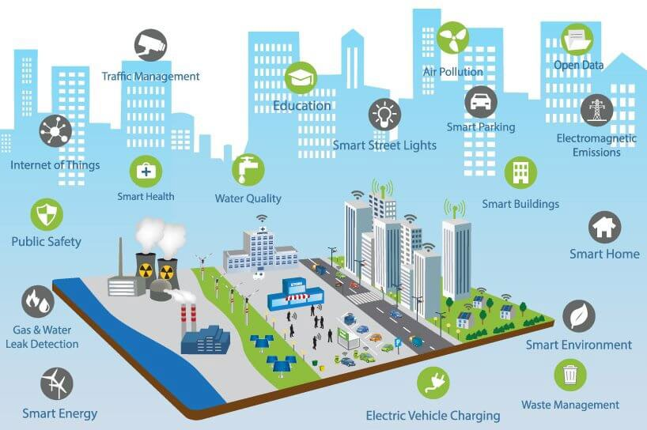
Slika 24 - Pametni sistemi za upravljanje saobraćajem, parkingom i energetskom efikasnošću
Pored toga, integracija digitalnih rješenja u privredu omogućava Srbiji da se bolje pozicionira u globalnim lancima vrijednosti i privuče strane investicije usmjerene ka inovacijama i tehnološkom razvoju. Dugoročno gledano, digitalizacija nije samo tehnički proces, već i strateški faktor koji oblikuje ekonomsku strukturu, radna mjesta i konkurentnost na međunarodnom tržištu, čime postaje nezaobilazan element svakog plana privrednog razvoja.

ZAKLJUČAK

Analiza privrednog rasta i razvoja Republike Srbije u posttranzicionom periodu ukazuje na složenost i višedimenzionalnost ekonomskih procesa koji oblikuju savremeni razvojni put zemlje. Istraživanje je potvrdilo da je Srbija ostvarila značajne rezultate u ostvarivanju makroekonomske stabilnosti, liberalizaciji tržišta i privlačenju stranih direktnih investicija, što je doprinelo održivom rastu bruto domaćeg proizvoda i poboljšanju investicionog ambijenta.

Ključni pokazatelji privredne performance, poput rasta BDP-a, smanjenja stope nezaposlenosti i povećanja izvoza, potvrđuju pozitivne trendove u privredi. Poseban doprinos ovom napretku dale su strane direktne investicije, koje su kroz transfer tehnologije, unapređenje menadžerskih praksi i uključivanje u globalne lance vrednosti podstakle strukturalne promene i povećale konkurentnost domaće privrede.

Međutim, istraživanje je istovremeno identifikovalo brojne strukturne slabosti koje predstavljaju izazove za dugoročni održivi razvoj. Visok stepen zavisnosti od stranih investicija, nedovoljna diversifikacija privrede, regionalne nejednakosti, demografski problemi i odliv kvalifikovane radne snage ostaju značajna ograničenja koja zahtevaju sistemske i dugoročne političke odgovore.

Proces evropskih integracija predstavlja strateški okvir za budući razvoj, nudeći putokaz za institucionalne reforme, jačanje vladavine prava i modernizaciju privrede. Digitalna transformacija, zelena tranzicija i razvoj inovacionog kapaciteta identifikovani su kao kĺjučni pokretači budućeg konkurentske prednosti.

Dugoročni uspeh srpske privrede zavisiće od sposobnosti da se istovremeno rešavaju kratkoročni makroekonomski izazovi i sprovode strukturne reforme koje će obezbediti temelje za inovacioni rast i održivi razvoj u uslovima globalne ekonomske nesigurnosti i tehnološke transformacije.

POPIS SLIKA

Slika 1 - Dijagram Solow-ovog modela ekonomskog rasta, Izvor: Jones (2011), preuzeto sa ResearchGate 6
Slika 2 - BDP po stanovníku Republike Srbije u odnosu na prosek Evropske unije (2011-2027), Izvor: Međunarodni monetarni fond (MMF) 7
Slika 3- Struktura bruto dodate vrednosti (BDV) industrije i poljoprivrede Republike Srbije u periodu 2007-2018. godine, Izvor: Preuzeto sa ResearchGate 13
Slika 4 - Vrednost izvoza poljoprivrednih proizvoda iz Srbije, u hiljadama američkih dolara, Izvor: RZS 18
Slika 5 - Struktura izvoza poljoprivrednih proizvoda iz Srbije, Izvor: RZS 19
Slika 6 - Struktura izvoza voća iz Srbije, Izvor: RZS 20
Slika 7 - Proizvodnja električne energije iz uglja (2020), Izvor: Our World in Data 20
Slika 8 - Energetska infrastruktura Republike Srbije, Izvor: Elektromreža Srbije, 2024 21
Slika 9 - Energetski sistem i infrastruktura Republike Srbije, Izvor: Elektromreža Srbije 22
Slika 10 - Glavni transportni koridori i infrastrukturni projekti 23
Slika 11 - NCR Voyix razvojni centar u Beogradu koji doprinosi broj zaposlenih, ulaganja i doprinos IT izvozu 23
Slika 12 - Rast e-trgovine u Republici Srbiji 24
Slika 13 - Otvaranje kompanije Tigar Tyres u Srbiji 26
Slika 14 - Ulaganja Ujedinjenih Arapskih Emirata u Beograd na vodi 26
Slika 15 - Jačanje ekonomske saradnje Srbije i Kine kroz direktne strane investicije i infrastrukturne projekte, Izvor: Forbes 27
Slika 16 - Otvaranje Microsoft Development Centra u Beogradu za podsticanje IT sektora, stvaranje visokokvalifikovanih radnih mesta i unapređenje digitalne privrede Srbije 27
Slika 17 - Moderna tehnologija u fabrici Continental za povećanje produktivnosti i kvaliteta proizvoda za inostrana tržišta 29
Slika 18 - Ključna investicija Gazprom Nefta koja unapređuje proizvodne kapacitete i energetsku efikasnost 29
Slika 19 - Narodna banka Srbije, Izvor: NBS 33
Slika 20 - Ministarstvo finansija Republike Srbije 33
Slika 21 - Institucionalna saradnja u borbi protiv korupcije OSCE Misije u Srbiji, Ambasade Italije i Agencije za borbu protiv korupcije na obeležavanju Međunarodnog dana borbe protiv korupcije kroz jačanje kapaciteta i međunarodnu podršku 36
Slika 22 - Starenje stanovništva i smanjenje udela mladih u strukturi radne snage 37
Slika 23 - Senzori za praćenje kvaliteta zemljišta i vazduha u funkciji optimizacije prinosa 38
Slika 24 - Pametni sistemi za upravljanje saobraćajem, parkingom i energetskom efikasnošću 38

CITATNI IZVORI

Begović, B. (2012). Institucionalni aspekti privrednog rasta. Službeni glasnik.
Cvetanović, S., Filipović, M., & Dragutinović, D. (2015). Teorija privrednog rasta i razvoja. Beograd: Ekonomski fakultet Univerziteta u Beogradu.
Cvetanović, S., Filipović, M., & Dragutinović, D. (2015). Teorija privrednog rasta i razvoja. Beograd: Ekonomski fakultet Univerziteta u Beogradu.
Delegacija Evropske unije u Republici Srbiji. (2024). IPARD program – Podrška ruralnom razvoju i poljoprivredi. From EU Delegacija u Srbiji: https://www.europa.rs
Dragutinović, D., Filipović, M., & Cvetanović, S. (2014). Teorija privrednog rasta i razvoja (3rd ed.). Beograd: Centar za izdavačku delatnost Ekonomskog fakulteta.
Ekonomski fakultet Univerziteta u Beogradu. (2021). Analiza efekata evrointegracija na privredni razvoj Srbije. Beograd: Ekonomski fakultet Univerziteta u Beogradu.
European Bank for Reconstruction and Development. (2024). Transition Report 2024-25: Serbia Country Assessment. London: European Bank for Reconstruction and Development. From https://www.ebrd.com/content/dam/ebrd_dxp/assets/pdfs/office-of-the-chief-economist/transition-report-archive/transition-report-2024/country-assessments-2023-24/south-eastern-europe/Transition-Report-2024-25-Serbia.pdf
Fakultet za menadžment Zaječar. (2017). Nacionalna ekonomija – prvi deo. Zaječar: Fakultet za menadžment Zaječar.
MAS Fakultet. (2023). Pripremna skripta: Strategije privrednog razvoja. Niš: MAS Fakultet.
Narodna banka Srbije. (2023). Izveštaj o inflaciji - novembar 2023. Beograd: Narodna banka Srbije.
Narodna banka Srbije. (2024). Godišnji izveštaj 2023. Beograd: NBS.
Narodna banka Srbije. (2025). Inflation Report - February 2025. From Narodna banka Srbije: https://www.nbs.rs/export/sites/NBS_site/documents-eng/publikacije/ioi/izvestaji/inflation_report_02_2025.pdf
Petrović, P. (2010). Uticaj ljudskih resursa na privredni rast i razvoj Srbije. Ekonomski horizonti, XII(1), 103-119.
Petrović, P. (2010). Uticaj ljudskih resursa na privredni rast i razvoj Srbije. Ekonomski horizonti, 103-119.
Privredna komora Srbije. (2024). Analiza privredne aktivnosti Srbije 2024. Beograd: Privredna komora Srbije.
Republički zavod za statistiku. (2024). Bruto domaći proizvod, Republika Srbija, IV kvartal 2023. godine. From Republički zavod za statistiku: https://www.stat.gov.rs
Republički zavod za statistiku. (2024). Ekonomska kretanja u Republici Srbiji. Beograd: Republički zavod za statistiku.
Todorović, M. (2023, Novembar 14). Privredni razvoj Srbije i njegove determinante - gde smo u odnosu na zemlje CEE? From eKapija: https://www.ekapija.com/news/4359125/privredni-razvoj-srbije-i-njegove-determinante-gde-smo-u-odnosu-na-zemlje-cee
Zubović, J. (2010). Razvoj privrede zasnovan na ulaganjima u znanje i tehnologiju. Niš: Univerzitet u Nišu.

Realna stopa rasta BDP-a označava stopu rasta korigovanu za inflaciju, što omogućava realnije poređenje ekonomskih performansi kroz različite godine.
Prema Solow modelu rasta, dugoročni rast je moguć samo kroz tehnološki napredak, dok akumulacija kapitala i rada imaju privremene efekte.
Istraživanje i razvoj (R&D) obuhvata kreativni i sistematski rad koji se sprovodi kako bi se povećala zaliha znanja i razvile nove primene postojećeg znanja.
Strukturalne promjene podrazumevaju prelazak sa poljoprivrede na industriju i uslužne delatnosti, što je karakteristika razvijenih ekonomija.
Zelena tranzicija označava prelazak na održivu ekonomiju kroz smanjenje emisija gasova sa efektom staklene bašte, povećanje energetske efikasnosti i korišćenje obnovljivih izvora energije.
Koncept ljudskog kapitala razvili su ekonomisti Teodor Šlic i Geri Beker, naglašavajući da ulaganja u obrazovanje i zdravstvo povećavaju produktivnost pojedinaca i privrede u cijelini.
Ovaj fenomen je poznat kao Solow-ov rezidual u ekonomiji kao dio ekonomskog rasta koji se ne može objasniti povećanjem unosa, već se pripisuje tehnološkom napretku.
Nove institucionalne ekonomije istražuju kako formalne i neformalne institucije (pravila, norme, ograničenja) oblikuju ekonomsko ponašanje i utiču na ekonomske performanse.
Pored BDP-a, koriste se i pokazatelji produktivnosti kao što su output po radniku ili ukupna faktorska produktivnost (TFP), koji bolje odražavaju efikasnost korištenja resursa.
Kvalitativne transformacije se često mjere kroz indeks ljudskog razvoja (HDI) Ujedinjenih nacija, koji kombinuje pokazatelje očekivanog životnog vijeka, obrazovanja i životnog standarda.
Ova razlika je posebno vidljiva u konceptu inkluzivnog rasta koji podrazumijeva da benefite od ekonomskog napretka treba da osijete svi slojevi društva, a ne samo elite.
Održivi razvoj podrazumijeva zadovoljavanje potreba sadašnjih generacija bez ugrožavanja mogućnosti budućih generacija da zadovolje svoje potrebe, što je definisano u Brundtland izvještaju iz 1987. godine.
Efekat nadoknade (catch-up effect) podrazumieva da su zemlje sa nižim početnim nivoom BDP-a po stanovniku imale potencijal za bržim rastom jer su mogle da usvajaju postojeće tehnologije i znanja iz razvijenijih zemalja.
Program reformske saradnje sa Medjunarodnim monetarnim fondom započet 2015. godine podrazumijevao je fiskalnu konsolidaciju, restrukturiranje državnih preduzeća i reformu sistema javnih nabavki.
Dominacija stranih banaka na finansijskom tržištu Srbije dosegla je preko 80% ukupne aktive bankarskog sektora, što je donijelo stabilnost, ali i povećanu osetljivost na globalne finansijske tokove.
Sporazum o stabilizaciji i pridruživanju Srbije i EU stupio je na snagu 1. septembra 2013. godine, čime je započet formalni proces usaglašavanja srpskog zakonodavstva sa evropskim standardima.
Pod makroekonomskim pokazateljima podrazumijevaju se agregatne veličine koje mjere ukupnu ekonomsku aktivnost jedne zemlje. Najvažniji pokazatelji uključuju bruto domaći proizvod (BDP), stopu inflacije, stopu nezaposlenosti, spoljnotrgovinski bilans i fiskalnu bilansu.
Strukturne promijene odnose se na dugoročne promjene u sastavu privrede (npr. prelazak sa poljoprivrede na usluge), dok cikličke fluktuacije predstavljaju kratkoročna variranja ekonomske aktivnosti oko dugoročnog trenda.
Kapitalna akumulacija podrazumijeva neto povećanje realne kapitalne zalihe kroz investicije u osnovna sredstva, što je ključni element klasičnih modela rasta.
Institucionalni okvir podrazumeva formalna i neformalna pravila, zakone, propise i norme koji određuju način funkcionisanja privrede i društva.
Stopa zaposlenosti od 51,4% znači da nešto više od polovine stanovništva u radnom odnosu (15-64 godine) ima posao. Ovaj pokazatelj je i dalje ispod proseka Evropske unije.
Stopa nezaposlenosti od 9,1% predstavlja značajan napredak u odnosu na period pre 2015. godine kada je prelazila 20%, ali ukazuje na postojanje strukturnih problema na tržištu rada.
Stagnacija produktivnosti u privatnom sektoru ukazuje na to da se proizvodnja povećava uglavnom kroz dodatno angažovanje radne snage, a ne kroz unapređenje tehnologije i efikasnosti.
Nesrazmjer kvalifikacija podrazumeva situaciju u kojoj obrazovni sistem ne proizvodi dovoljno stručnjaka za zanimanja koja su tražena na tržištu rada, što dovodí do strukturne nezaposlenosti.
Regionalne razlike ogledaju se kroz to što stopa nezaposlenosti u Beogradu i Vojvodini značajno odstupa od stopa u južnim i istočnim regionima Srbije.
Monetarna stabilnost podrazumeva odsustvo velikih i nepredvidivih promena u opštem nivou cena, deviznom kursu i kamatnim stopama, što je preduslov za donošenje dugoročnih investicionih odluka.
Referentna kamatna stopa je osnovna kamatna stopa koju Narodna banka Srbije koristi u svojim operacijama, a koja utiče na kamatne stope u celoj ekonomiji.
Upravljanje očekivanjima je važan alat moderne monetarne politike jer formiranje racionalnih očekivanja učesnika na tržištu može umanjiti stvarne inflatorne pritiske.
Javna ulaganja obuhvataju izgradnju infrastrukture, obrazovanje i zdravstvo, što podstiče dugoročni privredni rast.
Fiskalna konzervativnost podrazumeva održavanje budžetske discipline kroz kontrolu deficita i sprečavanje prekomernog zaduživanja.
SOE-ovi (State-Owned Enterprises) su državna preduzeća koja mogu predstavljati fiskalni rizik ako zahtevaju državne subvencije.
Izvozni potencijal poljoprivrede ogleda se kroz stalni rast vrednosti izvezenih poljoprivrednih proizvoda.
Ruralni razvoj zavisi od poljoprivrede kao glavnog poslodavca u vangradskim sredinama.
Geografsko porijeklo podrazumeva zaštićene proizvode čiji kvalitet potiče od specifičnog geografskog podneblja.
Skladišni kapaciteti su ključni za smanjenje gubitaka nakon žetve i stabilizaciju cena.
Infrastruktura podrazumeva fizičke objekte i mreže neophodne za funkcionisanje privrede i društva.
Energetska efikasnost se odnosi na smanjenje potrošnje energije uz očuvanje istog nivoa usluga.
Obnovljivi izvori uključuju energiju sunca, vetra, vode, biomase i geotermalnu energiju.

